

QUINTABOULE

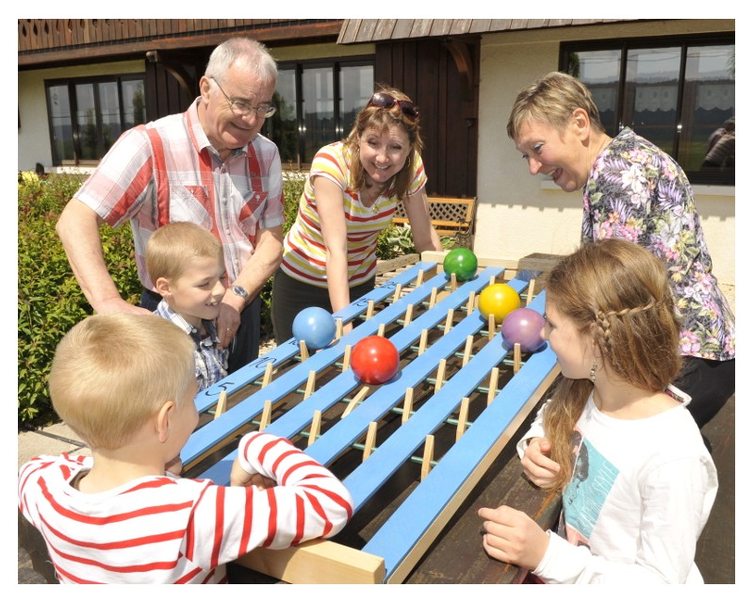
Nombre de joueurs :
1 à +

Age:
A partir de 4 ans

Matériel:
1 plateau de jeu composé de :
- 35 clapets en bois
- 14 tiges en métales
1 cale en bois
5 boules de couleur

Taille du jeu:
145 x 64 cm

But du jeu:
Marquez le plus de points.

Montage du jeu
Positionnez la cale sous le jeu de manière à ce que la partie supérieure soit la plus haute et ainsi créer une pente (les boules doivent monter).

Déroulement de la partie:

Choisissez une boule de couleur et, chacun son tour, faites rouler votre boule en bois sur la piste en pente, pour un aller simple car les crans empêchent de redescendre. Il faut marquer le plus de points : on se prend vite au jeu !
Attention : si vous lancer trop fort c’est 0 point !
Variantes :
• Faites des manches où chaque joueurs lance les 5 boules et additionne le total de des points obtenus

• Jouez par équipes et fixez un objectif de 300 points à atteindre, sans le dépasser, sous peine de revenir à 200 points…

